**FOTINI LUXURY VILLA - INSULA THASSOS**

**LIMENAS VARA 2021 – sejur individual**

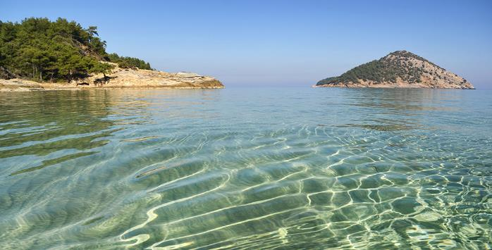

|  |  |  |  |  |  |
| --- | --- | --- | --- | --- | --- |
| **Perioada** | **Studio**  **Classic**  **(pentru 2adl)** | **Studio**  **Standard**  **(pentru 2adl sau 2adl+1chd)** | **Suita Superioara**  **(pentru 2adl)** | **Suita Superioara 3 paturi**  **(pentru 2adl+1chd)** | **Family**  **Suite**  **(pentru 2adl+2chd)** |
| **19.05-31.05.2021** | **65 euro** | **72 euro** | **100 euro** | **105 euro** | **140 euro** |
| **01.06-15.06.2021** | **85 euro** | **100 euro** | **110 euro** | **122 euro** | **148 euro** |
| **16.06-30.06.2021** | **92 euro** | **105 euro** | **115 euro** | **130 euro** | **160 euro** |
| **01.07-31.08.2021** | **105 euro** | **115 euro** | **128 euro** | **145 euro** | **175 euro** |
| **01.09-15.09.2021** | **92 euro** | **105 euro** | **115 euro** | **130 euro** | **160 euro** |
| **16.09-30.09.2021** | **75 euro** | **82 euro** | **105 euro** | **110 euro** | **140 euro** |

**!!! Atentie: tarifele sunt de studio/suita/noapte fara masa**

**Limenas** (gr. “port”) cunoscut si ca **Thassos Town**, este capitala Insulei de Smarald si portul principal de legatura dintre **Thassos** si **Grecia Continentala**.Partea de nord a insulei Thassos este deosebit de frumoasa, inconjurata de vegetatie deasa, munti acoperiti cu pini si plantatii de maslini ce confera un aer pitoresc, **Limenas Thassos** e un deliciu pentru pasionatii de istorie, atrasi de multimea de situri arheologice care dateaza din vremea **Greciei Antice**.Orasul este un bun exemplu de imbinare a modernitatii, vestigiilor arheobieologice si a traditiilor bine pastrate.Falezele pline cu taverne grecesti, stradute inguste cu magazine de suveniruri, arhitectura frumoasa in stil mediteranean si multa istorie – toate acestea creaza o adevarata incantare pentru orice calator.

**TIPOLOGIE CAMERE:**

* **studio classic**: 1 camera cu 1 pat dublu

Studioul are 15m² si este dotat cu baie si cabina de dus, A/C, incălzire, balcon, izolare fonică, frigider, cana electrica de incalzit apa, TV cu ecran LCD / plat, canale prin satelit, uscător de păr, fier, articole de toaletă gratuite, uscător pentru haine, seif, dulap, curatenie zilnica

* **studio standard**: 1 camera cu pat dublu + 1 canapea extensibila de 1 persoana

Studioul are 18m² si este dotat cu baie si cabina de dus, A/C, incălzire, balcon, izolare fonică, frigider, cana electrica de incalzit apa, TV cu ecran LCD / plat, canale prin satelit, uscător de păr, fier, articole de toaletă gratuite, uscător pentru haine, seif, dulap, curatenie zilnica

* **suita superioara**: 1 camera cu 1 pat dublu + 2 canapele extensibile de 1 persoana

Suita are 29m², situata la parter are acces facil la gradina, este dotata cu baie si cabina de dus, A/C, incălzire, balcon, izolare fonică, frigider, cana electrica de incalzit apa, TV cu ecran LCD / plat, canale prin satelit, uscător de păr, fier, articole de toaletă gratuite, uscător pentru haine, seif, dulap, curatenie zilnica

* **suita superioara cu 3 paturi:** 1 camera cu 1 pat dublu + 1 canapea extensibila de 1 persoana

Camera are 25m², situat la parter are acces facil la gradina, este dotata cu baie si cabina de dus, A/C, incălzire, balcon, izolare fonică, frigider, cana electrica de incalzit apa, TV cu ecran LCD / plat, canale prin satelit, uscător de păr, fier, articole de toaletă gratuite, uscător pentru haine, seif, dulap, curatenie zilnica

* **family suite:** 1 camera cu 1 pat dublu + 1 canapea extensibila pentru 2 persoane

Family suite are 52m² este dotat cu baie si cabina de dus, baby-cot la cerere gratuity, A/C, incălzire, balcon, izolare fonică, frigider, cana electrica de incalzit apa, TV cu ecran LCD / plat, canale prin satelit, uscător de păr, fier, articole de toaletă gratuite, uscător pentru haine, seif, dulap, curatenie zilnica

**TARIFUL INCLUDE:**

* -cazare
* -bucatarie complet utilata
* -TV
* -Wi-fi internet
* -gradina
* -acces la piscina
* -sezlonguri
* -parcare

**TARIFUL NU INCLUDE:**

* -Supliment mic dejun: 8.5euro/persoana/zi
* -Asigurare medicala/storno sau Covid
* -Taxa de statiune: 0.50euro/camera/noapte
* -A/C contra cost 5euro/camera/zi

**ALTE DETALII:**

* - taxele de statiune se platesc la receptia hotelurilor/vilelor:
* **Hoteluri de 5 stele** - 4 euro pe noapte pe cameră
* **Hoteluri de 4 stele** - 3 euro pe noapte pe cameră
* **Hoteluri de 3 stele** - 1,50 euro pe noapte pe cameră
* **Hoteluri și apartamente de 1 / 2 stele** - 0,50 euro pe noapte pe cameră

**CAZARE:**

**Fotini Luxury Villa**

Înconjurată de o grădină cu palmieri și măslini, Luxury Villa Fotini are piscină cu bar și terasă la soare. Este situată la 600 de metri de Limenas și oferă unități de cazare cu vedere la piscină sau la grădină.

Camerele, suitele și apartamentele de la Fotini oferă aer condiționat și se deschid spre un balcon sau un patio mobilat. Toate includ TV LCD cu canale prin satelit, cutie de valori și baie privată cu duș cu efect de ploaie și uscător de păr. Este disponibil și frigider, iar unele unități beneficiază de facilități pentru pregătirea micului dejun.

Oaspeții pot să se destindă pe șezlongurile de la piscină ori să savureze o cafea sau o băutură rece în zona de relaxare aflată la umbră lângă piscină. Dimineaţa este disponibil mic dejun tip bufet.

Complexul se află la 500 de metri de plaja cu pietriș Agios Vasileios și de plaja cu nisip Tarsanas. Chiar lângă hotel există o staţie de autobuz şi un minimarket. La câţiva pași se găsesc baruri, cafenele și restaurante. În apropiere se găsește parcare publică gratuită.

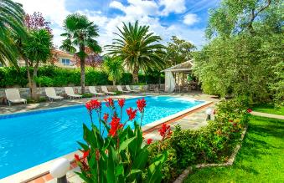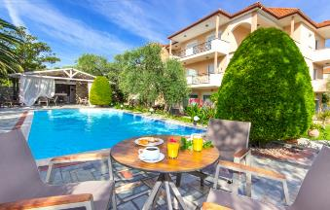**FOTINI LUXURY VILLA – LIMENAS (INSULA THASSOS)**

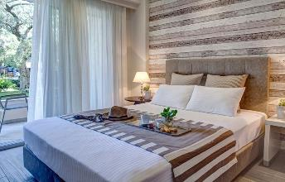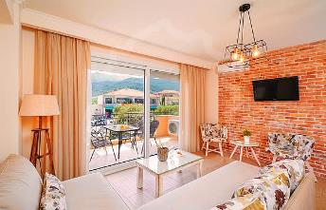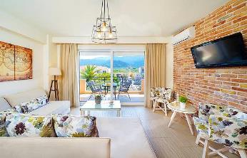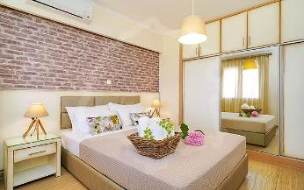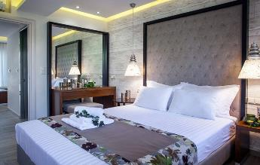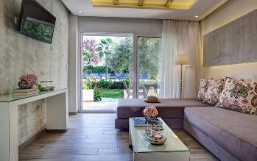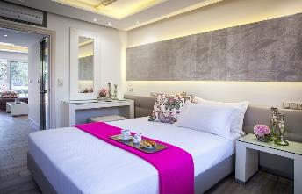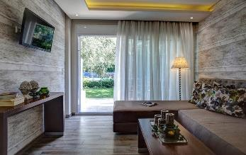

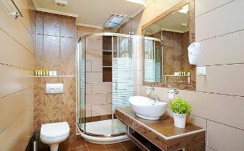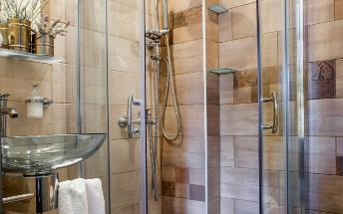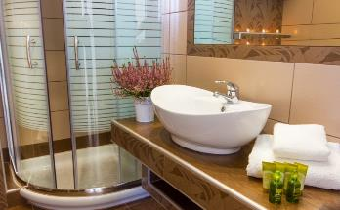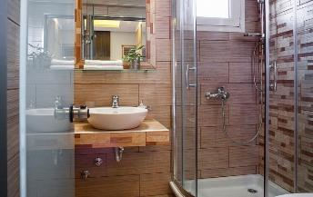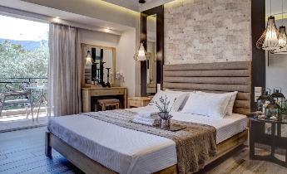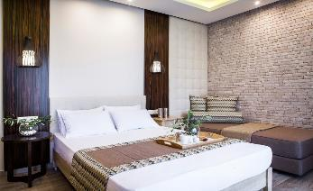

**Cod oferta: #als067**